ITALICA GRADIENTE
Эффект "замша", "потертая замша", "мех"

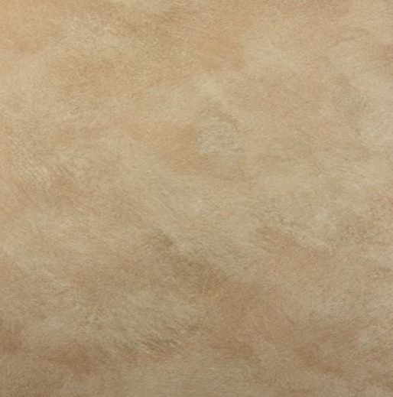  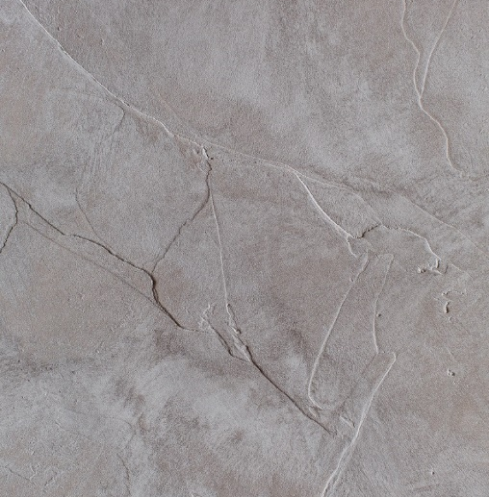 | Матовое покрытие для создания эффектов "замша", "потертая замша", "мех". Эффект достигается благодаря неравномерному распределению цвета по поверхности.  Покрытие влагостойкое, неприхотливо в эксплуатации, долговечно. На водной основе, без запаха, безопасно для людей и окружающей среды.  Технология  Готовность поверхности: сухая, прочная, без пыли и отслоений, ровная без трещин и царапин. Рекомендуется нанести один слой акриловой пропитки ITALICA Tiefprimer.  Грунтование поверхности. Нанести один слой водно-дисперсионной краски, например, ITALICA3 colore naturale. Дать краске высохнуть, время высыхания при температуре воздуха +20С – 4 часа. Инструмент – кисть, валик, краскораспылитель.  Разбавление водой: не более 10%. GRADIENTE наносится в два слоя кистью или кельмой разнонаправленными легкими приглаживающими движениями, в один и более слоев. Межслойная сушка 3 часа.  Инструмент: кельма из нержавеющей стали, плоская кисть.  Для исключения видимых стыков: стараться наносить «по мокрому краю». Оставлять не ровный край, если нет возможности обработать участок поверхности «от угла до угла».  Влажная уборка поверхности только после полного схватывания материала, через 3 недели.  Время высыхание декоративных слоев может увеличиваться при снижении температуры воздуха и увеличения влажности поверхности и воздуха.  Средний расход на 1кв.м.: 120 грамм в один слой, 200 грамм в два слоя.  После окончания работ, инструмент тщательно вымыть водой.  Состав: вода, связующее, наполнитель, функциональные добавки.  Хранение: при температуре не ниже +5С, в плотно закрытой таре. Не замораживать.

